
รายงานการปฏิบัติราชการประจำ
เดือน ธันวาคม 2566
ประจำปีงบประมาณ พ.ศ. 2567
สถานีตำรวจภูธรดอนเจดีย์ จังหวัดสุพรรณบุรี

คำนำ
ตามการประเมินคุณธรรมและความโปร่งใสในการดำเนินงานของหน่วยงานภาครัฐ (Integrity and Transparency Assessment : ITA) สถานีตำรวจ ประจำปีงบประมาณ พ.ศ. 2566 ตัวชี้วัดที่ 9 การเปิดเผยข้อมูล ตัวชี้วัดย่อยที่ 9.2 การบริหารงาน ข้อ O7 กำหนดให้รายงานผลการปฏิบัติราชการประจำหน่วย โดยให้แสดงรายงานการปฏิบัติราชการประจำเดือนของสถานีตำรวจในรอบ 6 เดือนแรก ของปีงบประมาณ พ.ศ. 2566 (ตุลาคม 2566 - มีนาคม 2567) แยกเป็นรายเดือน และเผยแพร่เป็นประจำทุกเดือน บนเว็บไซต์ของสถานีตำรวจ
สถานีตำรวจภูธรดอนเจดีย์ จึงได้สรุป การปฏิบัติราชการประจำเดือน ธันวาคม 2566 ไว้แล้ว โดยแยกการปฏิบัติเป็น 5 สายงาน ประกอบด้วย งานอำนวยการ งานป้องกันปราบปราม งานจราจร งานสืบสวน
และงานสอบสวน เพื่อเผยแพร่ข้อมูลการปฏิบัติงานบนเว็บไซต์ของสถานีตำรวจภูธรดอนเจดีย์
https://.donchedi.suphanburi.police.go.th/ ต่อไป

พันตำรวจเอก
( เอกชัย ศรีเมือง )
ผู้กำกับการ สถานีตำรวจภูธรดอนเจดีย์

สารบัญ
คำนำ | ก
สารบัญ | ข
- รายงานการปฏิบัติราชการงานอำนวยการ | 1
- รายงานการปฏิบัติราชการงานป้องกันปราบปราม | 3
- รายงานการปฏิบัติราชการงานจราจร | 6
- รายงานการปฏิบัติราชการงานสืบสวน | 10
- รายงานการปฏิบัติราชการงานสอบสวน | 11

ข้อมูล ณ วันที่ 31 ธันวาคม 2566
รายงานการปฏิบัติราชการประจำเดือน ธันวาคม
งานอำนวยการ
3. เมื่อวันที่ 29-31 ธ.ค.66 เวลา 09.30-11.30 น. พ.ต.อ.เอกชัย ศรีเมือง ผกก.สภ.ดอนเจดีย์, พ.ต.ท.ณธกร เมธาพรเกษม รอง ผกก.ป.สภ.ดอนเจดีย์ และพ.ต.ท.ฉัตรวิเชียร กลิ่นหอม สว.อก.สภ.ดอนเจดีย์ ได้สั่งการให้ข้าราชการตำรวจงานอำนวยการทุกงานร่วมกิจกรรมจิตอาสาจราจรรณรงค์ ประชาสัมพันธ์ เมาไม่ขับ / สวมหมวกนิรภัย 100% / คาดเข็มขัดนิรภัย ช่วงเทศกาลปีใหม่ 2567 บริเวณแยกถนนดอนเจดีย์-อู่ยา ตำบลดอนเจดีย์ อำเภอดอนเจดีย์ จังหวัดสุพรรณบุรี
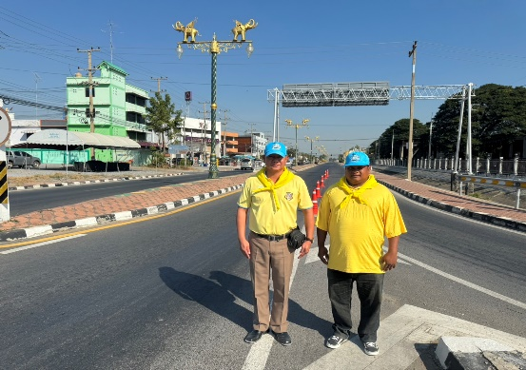
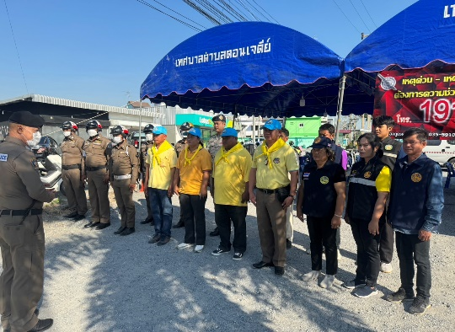

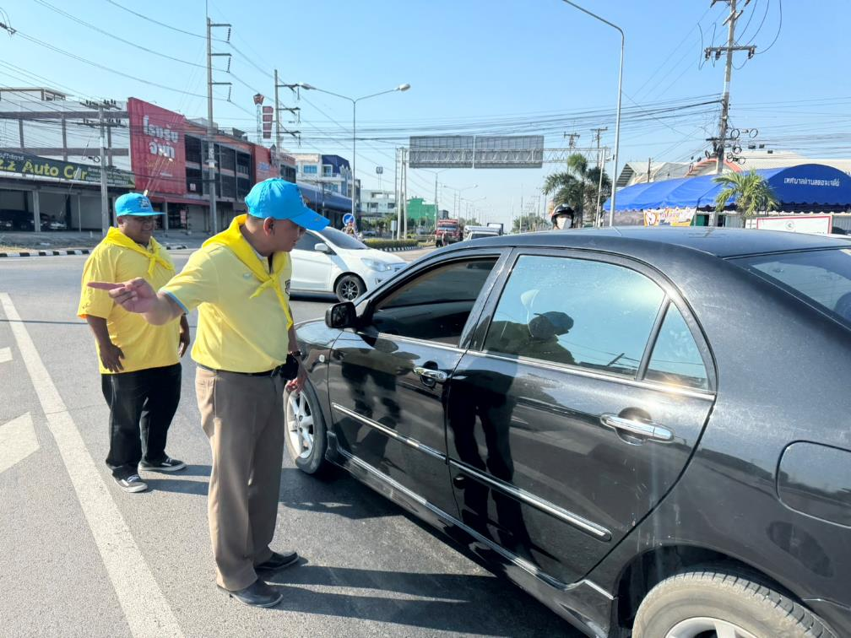
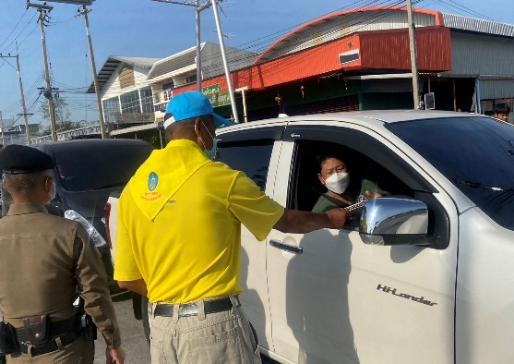

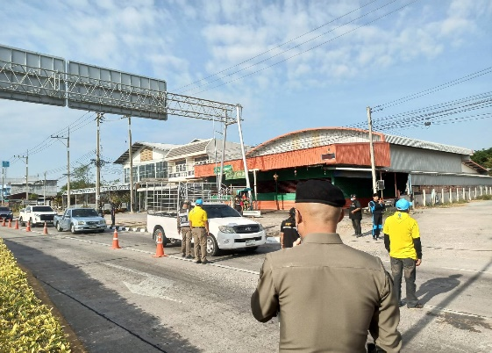
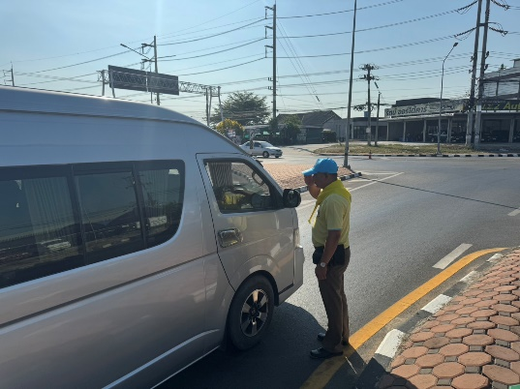

วันที่ 13 ธ.ค.66 เวลา 10.00 น.พ.ต.อ.เอกชัย ศรีเมือง ผกก.สภ.ดอนเจดีย์ พ.ต.ท.ณธกร เมธาพรเกษม รอง ผกก.ป.สภ.ดอนเจดีย์ พ.ต.ท.ไชยยศ พฤฒิพงศ์พาณิชย์ รอง ผกก.(สอบสวน)สภ.ดอนเจดีย์ พ.ต.ท.จิรวัฒน์ อินสว่าง รอง ผกก.สส.สภ.ดอนเจดีย์ พร้อมข้าราชการตำรวจ สภ.ดอนเจดีย์ ร่วมประชุมประจำเดือน ธันวาคม 2566
ชี้แจงข้อสั่งการ ของผู้บังคับบัญชานโยบาย ผบ.ตร. แนวทางการปฏิบัติงาน ในการปฏิบัติราชการ,เเนะนำตัวตำรวจที่เข้ามาดำรงตำเเหน่งใหม่ ณ ห้องประชุม ศปก.สภ.ดอนเจดีย์
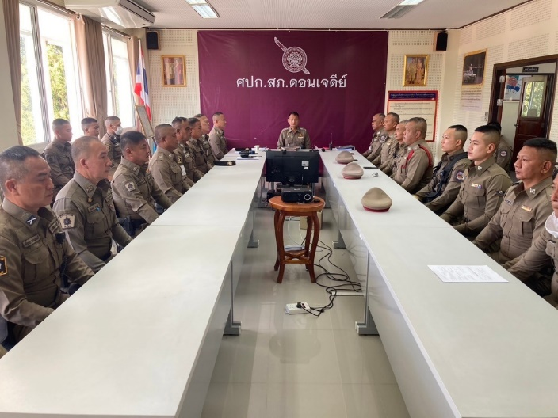
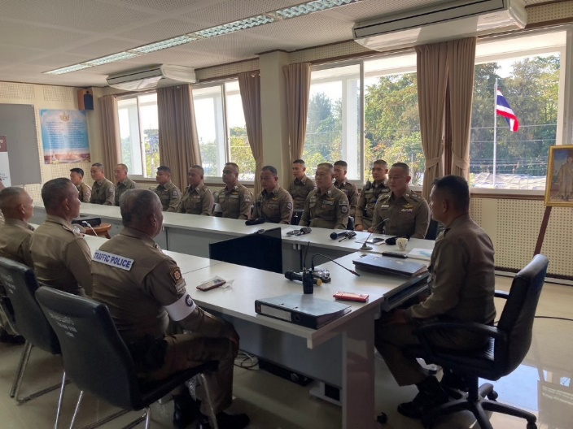

วันที่ 25 ธันวาคม2566 พ.ต.อ.เอกชัย ศรีเมืองผกก.สภ.ดอนเจดีย์พร้อมด้วยพ.ต.ท.ณธกรเมธาพรเกษม
รอง ผกก.ป.สภ.ดอนเจดีย์พ.ต.ท.จิรวัฒน์ อินสว่าง รอง ผกก.สส.สภ.ดอนเจดีย์พ.ต.ท.ไชยยศ พฤฒิพงศ์พาณิชย์
รอง ผกก.(สอบสวน)สภ.ดอนเจดีย์พร้อม สารวัตรทุกสายงานประชุมชี้แจงกิจกรรมการประเมินคุณธรรมและความโปร่งใสของหน่วยงานภาครัฐ ของสถานีตำรวจ POLICE ITA ประจำปีงบประมาณ 2567 ให้ข้าราชการตำรวจในสังกัด สภ.ดอนเจดีย์ทุกนายทราบ ณ ห้องประชุมสภ.ดอนเจดีย์
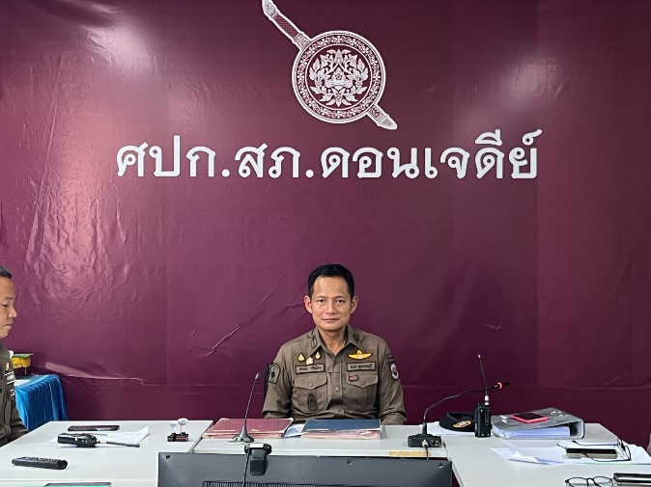
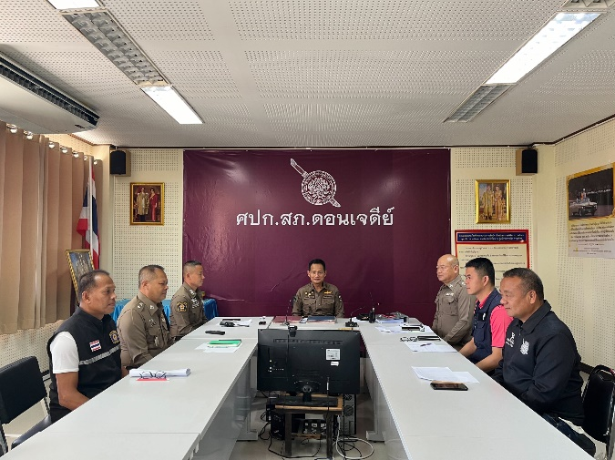

ข้อมูล ณ วันที่ 31 ธันวาคม 2566
รายงานการปฏิบัติราชการประจำเดือน ธันวาคม
งานป้องกันปราบปราม
1. วันนี้ (1-31 ธ.ค.2566 ) เวลา 20.00 น.-22.00 น. หัวหน้าชุดนำการปฏิบัติ โดย พ.ต.ท.ณธกร เมธาพรเกษม รอง ผกก.ป.สภ.ดอนเจดีย์ พ.ต.ท.นุชิต จาละ รอง ผกก.สส.สภ.ดอนเจดีย์ พ.ต.ต.ไชยา ประเสริฐ สวป.สภ.ดอนเจดีย์พ.ต.ต.วินัย เหลืองวัฒนวิไล สว.สส.สภ.ดอนเจดีย์ พร้อมชุดปฏิบัติการพิเศษ(ปะฉะดะ) ออกว.4 ป้องกันเหตุ
และตรวจค้นบุคคลและยานพาหนะต้องสงสัยในเขตพื้นที่รับผิดชอบ ต.ดอนเจดีย์ อ.ดอนเจดีย์ จ.สุพรรณบุรี
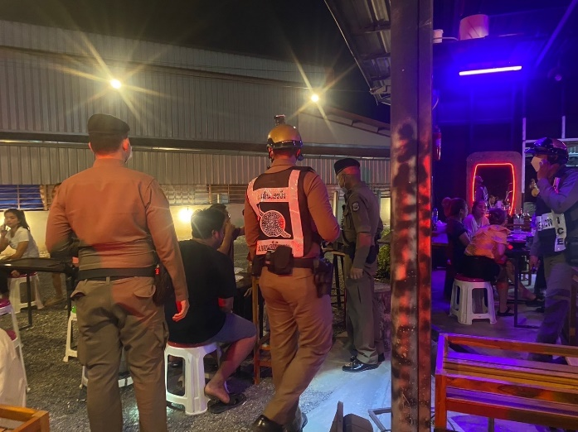
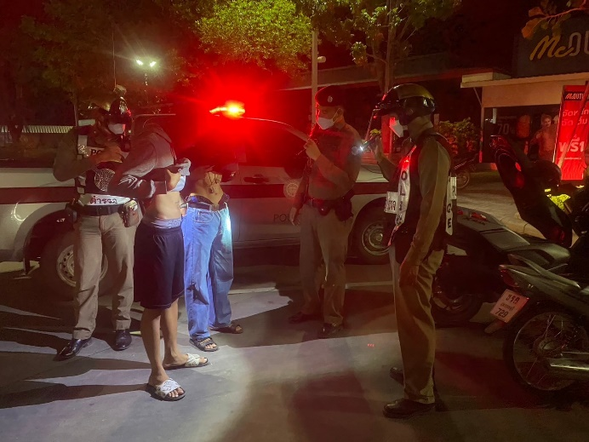

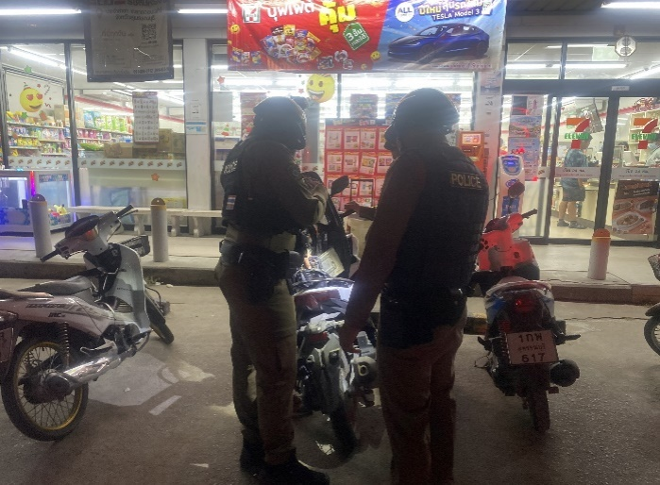
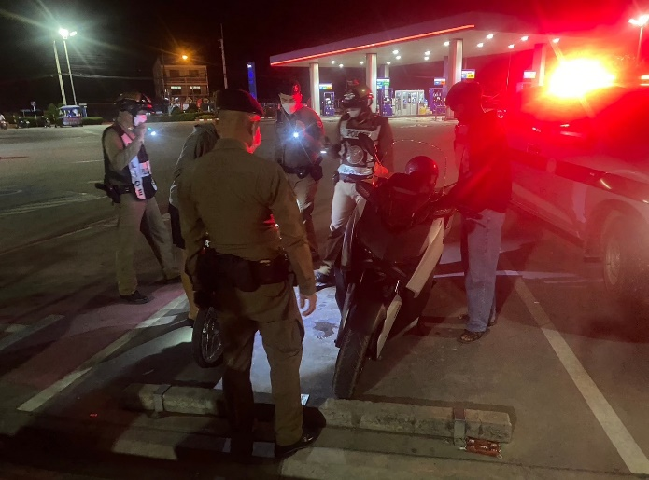

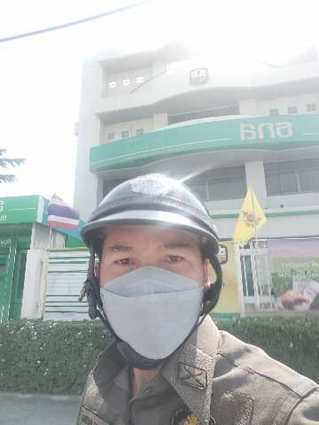
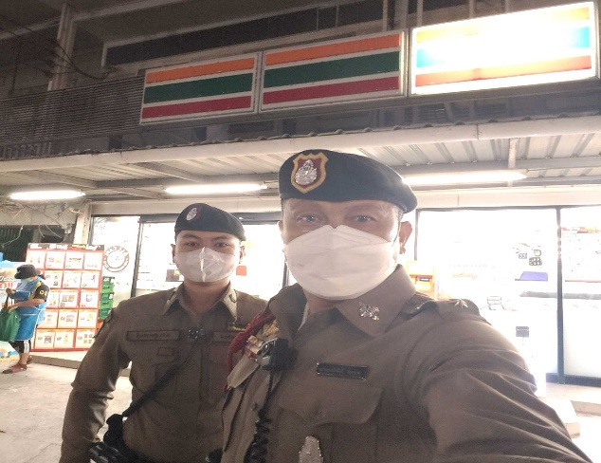
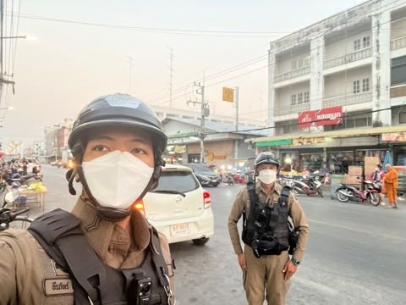
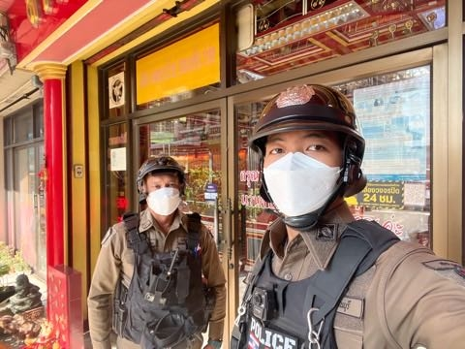
2. ช่วงวันที่ 1-30 ธ.ค.66 ร้อยเวร 2-0 พร้อมสายตรวจรถยนต์ และสายตรวจจักรยานยนต์ ได้มีการออกตรวจจุดเสี่ยง จุดล่อแหลมร้านสะดวกซื้อ,สถานบริการเชื้อเพลิง,สถานที่ท่องเที่ยว,สถานบันเทิง ในพื้นที่รับผิดชอบ
เพื่อป้องกันเหตุ สร้างความอุ่นใจ และรักษาความปลอดภัยให้แก่ประชาชน

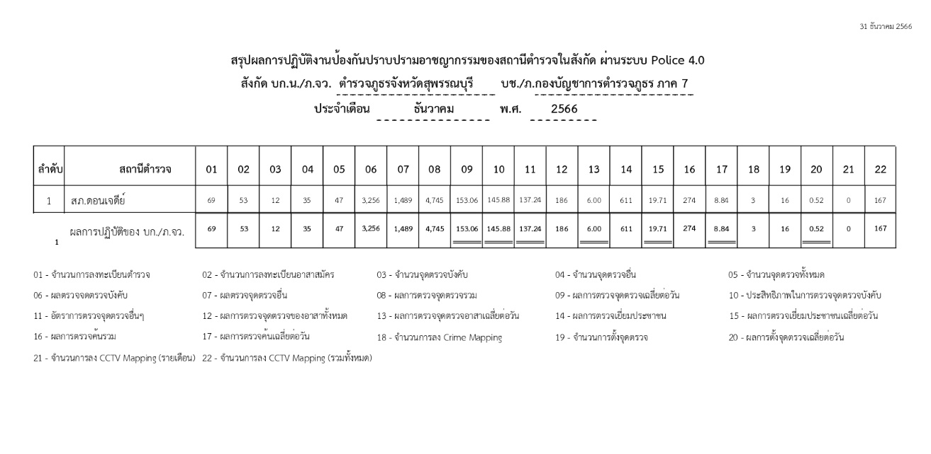

3. วันที่ 1-31 ธันวาคม 2566 เวลา 08.01 น.พ.ต.อ. เอกชัย ศรีเมือง ผกก.สภ. ดอนเจดีย์,
พ.ต.ท. ณธกร เมธาพรเกษม รอง ผกก.ป.สภ.ดอนเจดีย์ และ พ.ต.ต.ไชยา ประเสริฐ สวป.สภ.ดอนเจดีย์ เรียกรวมแถวหน้าเสาธง เพื่อเคารพธงชาติ สวดมนต์ไหว้พระ กล่าวอุดมคติตำรวจ และชี้แจงข้อราชการต่างๆ ดังนี้
กำชับการปฏิบัติหน้าที่ให้มีความพร้อมอยู่เสมอ,ตรวจความพร้อมก่อนออกปฏิบัติหน้าที่ เครื่องแต่งกาย อาวุธอุปกรณ์ประจำกาย และยานพาหนะ,ออกตรวจจุดเสี่ยงจุดล่อแหลมในพื้นที่รับผิดชอบและบันทึกลงระบบ Police 4.0,ออกตรวจเยี่ยมประชาชน ตามโครงการ Stop Walk and talk,ปฏิบัติตามแนวทาง การยกระดับการบริการประชาชนของสถานีตำรวจ,กำชับการปฎิบัติหน้าที่ ตามหลักยุทธวิธี ไม่ประมาท,ฝึกทบทวนยุทธวิธีตำรวจ
ผู้รับผิดชอบกิจกรรม : พ.ต.ท.ณธกร เมธาพรเกษม รอง ผกก.ป.สภ.ดอนเจดีย์, พ.ต.ต.ไชยา ประเสริฐ สวป.สภ.ดอนเจดีย์
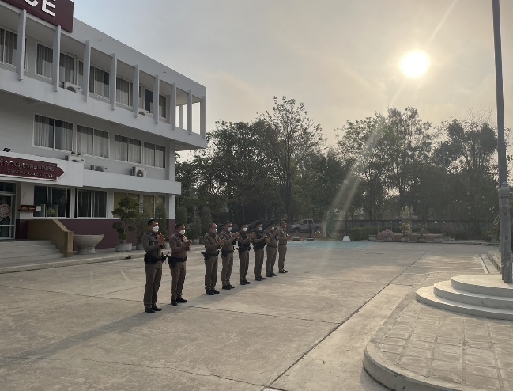
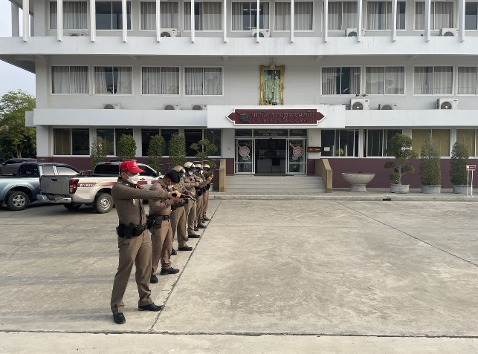
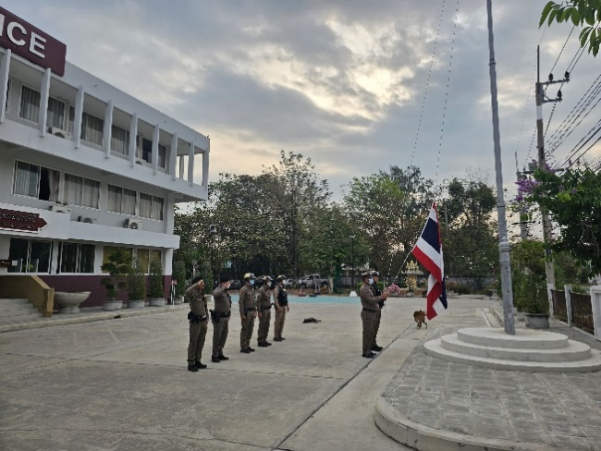
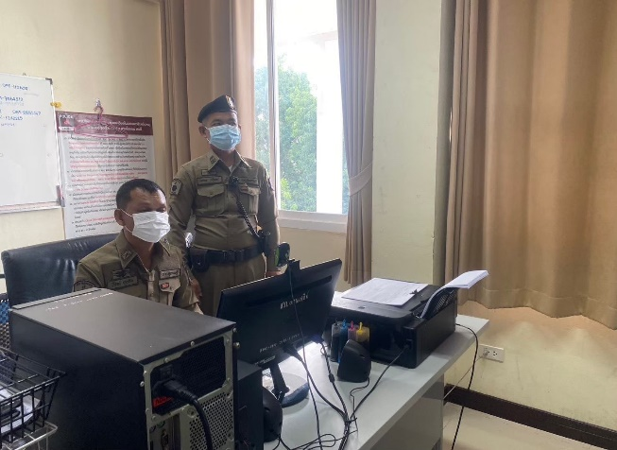

ข้อมูล ณ วันที่ 31 ธันวาคม 2566
รายงานการปฏิบัติราชการประจำเดือน ธันวาคม
งานจราจร
1. ช่วงวันที่ 1-31 ธ.ค.66 เวลา 16.50 น ร.ต.อ.วิสิทธิ์ มณีขวัญ รอง สว.(จร.)สภ.ดอนเจดีย์ ตรวจการจราจร บริเวณหน้า รร.บรรหาร-แจ่มใส วิทยา 1, แยกพระบรมราชานุสรณ์ดอนเจดีย์,รร.อนุบาลพระบรมฯ พบชุดปฏิบัติการจราจร ขณะปฏิบัติหน้าที่อำนวยความสะดวกการจราจรวันปกติ และช่วงเทศกาลปีใหม่ 2567
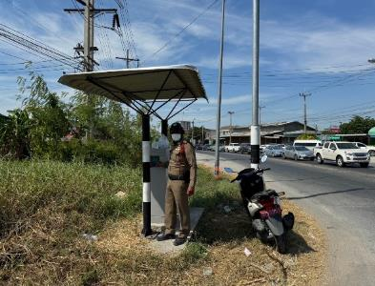
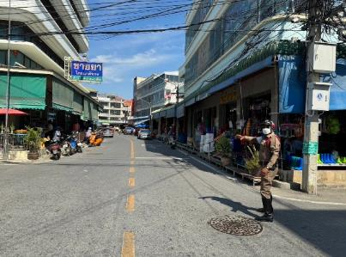
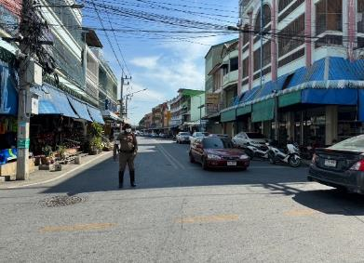
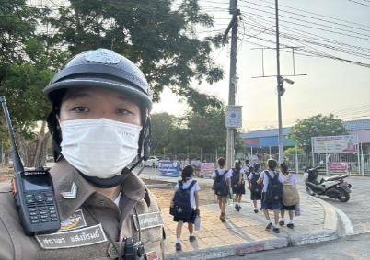
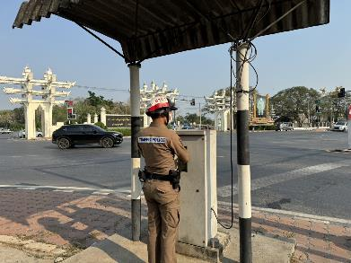
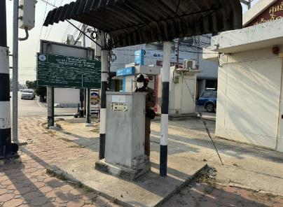

2. ช่วงวันที่ 29 31 ธันวาคม 2566 เวลา 09.00 น. พ.ต.อ.เอกชัย ศรีเมือง ผกก.สภ.ดอนเจดีย์ พ.ต.ต.ไชยา ประเสริฐ สวป.สภ.ดอนเจดีย์ พร้อมกำลังเจ้าหน้าที่ตำรวจ ฝ่ายปกครอง ,เทศบาล,จิตอาสา ร่วมปล่อยแถว ตั้งจุด ว.43 กวดขันวินัยจราจร และป้องกันปราบปรามอาชญากรรม ช่วงเทศกาลวันขึ้นปีใหม่บริเวณสามแยกดอนเจดีย์-อู่ยา ถนน 322 หมู่ 5 ต.ดอนเจดีย์ อ.ดอนเจดีย์ จ.สุพรรณบุรี
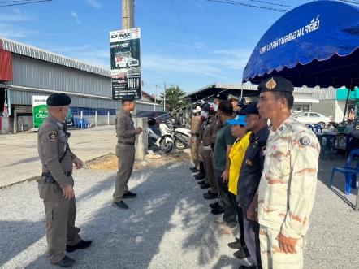
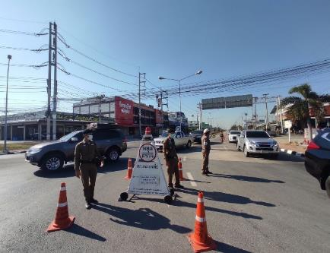
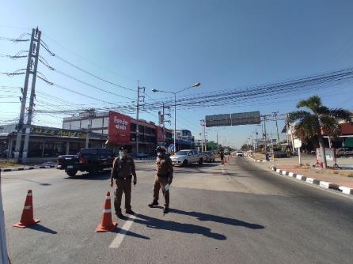
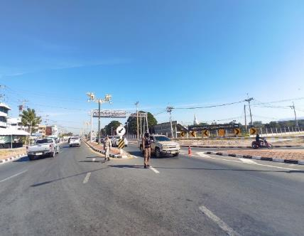
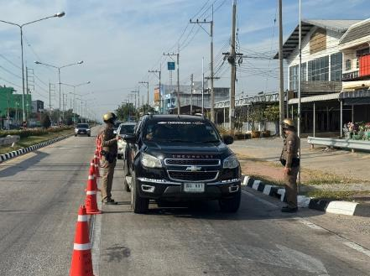
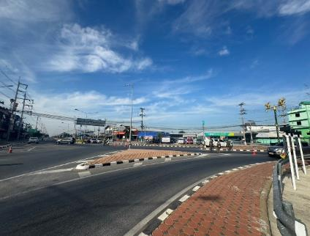

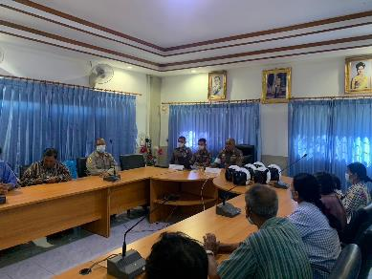
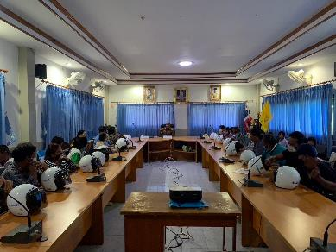
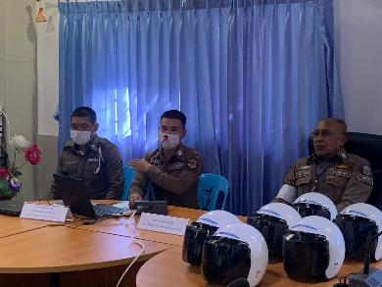
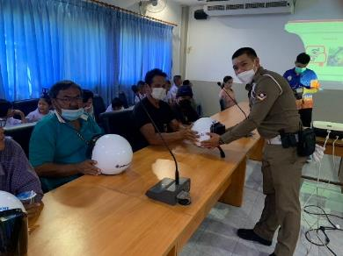
วันนี้ 7 ธ.ค.66 เวลา09.30น. พ.ต.อ.เอกชัย ศรีเมือง ผกก.สภ.ดอนเจดีย์ และร.ต.อ.วิสิทธิ์ มณีขวัญ
รอง สว.จร สภ.ดอนเจดีย์ พร้อมสายตรวจจราจร เป็นวิทยากร ให้ความรู้ พ.ร.บ.จราจร ให้แก่ประชาชนที่อาศัยอยู่ในเขตพื้นที่อำเภอดอนเจดีย์ ตามวัตถุประสงค์ โครงการชาวดอนเจดีย์ปลอดภัยด้วยวินัยจราจร ปีงบประมาณ 2567

อ

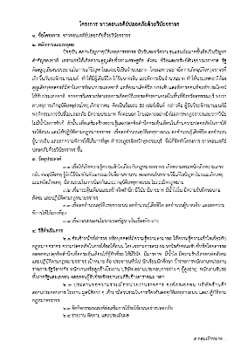
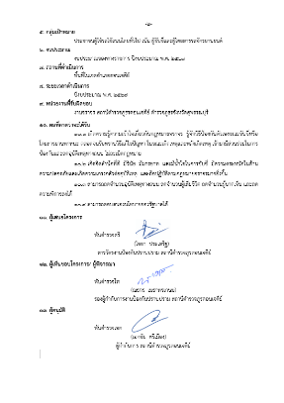

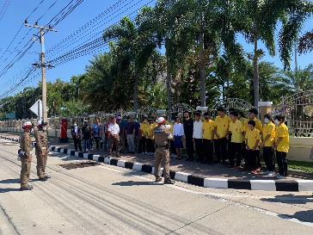
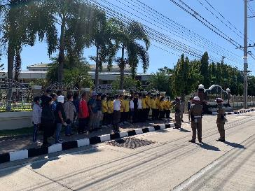
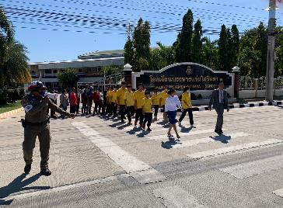
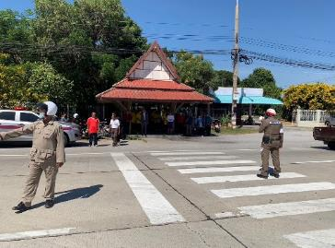
วันนี้ 7 ธ.ค.66 เวลา 13.30 น. พ.ต.อ.เอกชัย ศรีเมือง ผกก.สภ.ดอนเจดีย์ และร.ต.อ.วิสิทธิ์ มณีขวัญ รอง สว.จร
สภ.ดอนเจดีย์ พร้อมสายตรวจจราจร เป็นวิทยากร ให้ความรู้ยานพาหนะทุกคันต้องหยุดตรงทางม้าลายทุกครั้งเมื่อมีคนเดินเท้าใช้ทางม้าลาย หรือทางข้ามต่าง ๆ ให้แก่ประชาชน และนักเรียนโรงเรียนบรรหาร-แจ่มใสวิทยา 1
ตามวัตถุประสงค์ โครงการชาวดอนเจดีย์ปลอดภัยด้วยวินัยจราจร ปีงบประมาณ 2567

ข้อมูล ณ วันที่ 31 ธันวาคม 2566
รายงานการปฏิบัติราชการประจำเดือน ธันวาคม
งานสืบสวน
1. เมื่อ1 ธันวาคม 2566 เวลาประมาณ 10.45น. ภายใต้การอำนวยการของ พ.ต.อ. เอกชัย ศรีเมือง ผกก.สภ.ดอนเจดีย์ พ.ต.ท.นุชิต จาละ รอง ผกก.สส.สภ.ดอนเจดีย์ ได้สั่งการให้ พ.ต.ต.วินัย เหลืองวัฒนวิไล สว.สส.สภ.ดอนเจดีย์ ชุดสืบสวน ร่วมกันจับกุมชาย อายุ 31 ปี ผู้ต้องหาตามหมายจับระหว่างพิจารณาศาลจังหวัดสุพรรณบุรีกระทำผิดฐานประมวลกฎหมายยาเสพติด พร้อมนำส่งตัว ศาลจังหวัดสุพรรณบุรี
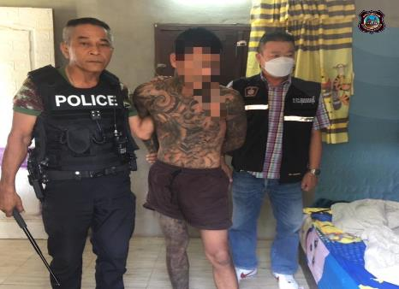
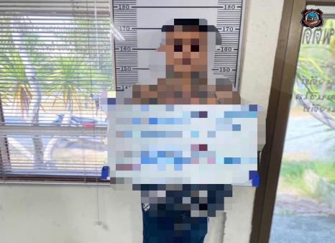

ข้อมูล ณ วันที่ 31 ธันวาคม 2566
รายงานการปฏิบัติราชการประจำเดือน ธันวาคม
งานสอบสวน
1. ช่วงวันที่ 1-30 พ.ย.66 เวลา 08.00 น. ร้อยเวรสอบสวน สภ.ดอนเจดีย์ ปฏิบัติหน้าที่พนักงานสอบสวนเวรคดีอาญา-จราจร พร้อมด้วย พลขับร้อยเวร และตำรวจหน้าที่สายตรวจ พร้อมปฏิบัติหน้าที่ในการบริการประชน
ตามแนวทางการยกระดับของสถานีตำรวจ ปฏิบัติหน้าที่ด้วยจิตใจของการให้บริการที่ดี ด้วยความเป็นมิตร ยิ้มแย้มแจ่มใส ปฏิบัติต่อประชาชนด้วยความ-สุภาพ โปร่งใส ให้ความเป็นธรรม และให้เกียรติต่อประชาชน พนักงานสอบสวน ได้รับแจ้งความร้องทุกข์ จำนวน 28 เรื่อง
